Grundbegriffe Welle __________
Begriff | Erklärung
Auslenkung y | Die Auslenkung ist der momentane Abstand eines Schwingers von seiner Gleichgewichtslage.
Amplitude y_{max} | Die Amplitude ist der maximale Abstand eines Schwingers von seiner Gleichgewichtslage.
Wellenberg | Maximaler positiver Abstand von der Gleichgewichtslage
Wellental | Maximaler negativer Abstand von der Gleichgewichtslage
Wellenlänge λ | Abstand eines Teilchens zum nächsten Teilchen im gleichen Schwingungszustand (z.B. von einem Wellenberg zum nächsten)
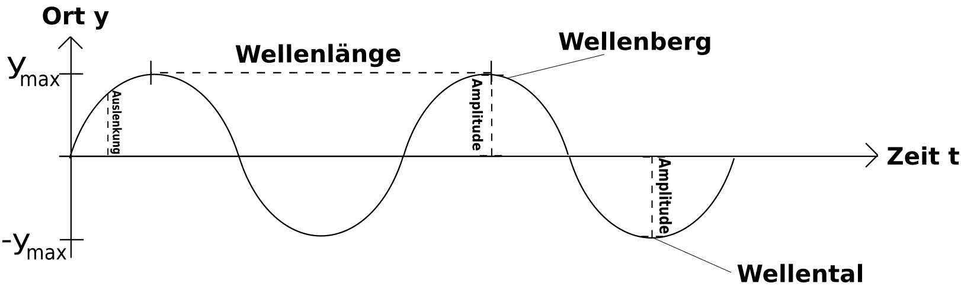

Begriff | Erklärung

Phasen- oder Ausbreitungs-geschwindigkeit der Welle c | Geschwindigkeit, mit der sich die Störung über den Wellenträger ausbreitet. Leicht zu bestimmen ist c, wenn man einen ausgezeichneten Punkt (z.B. den Wellenberg) beobachtet.
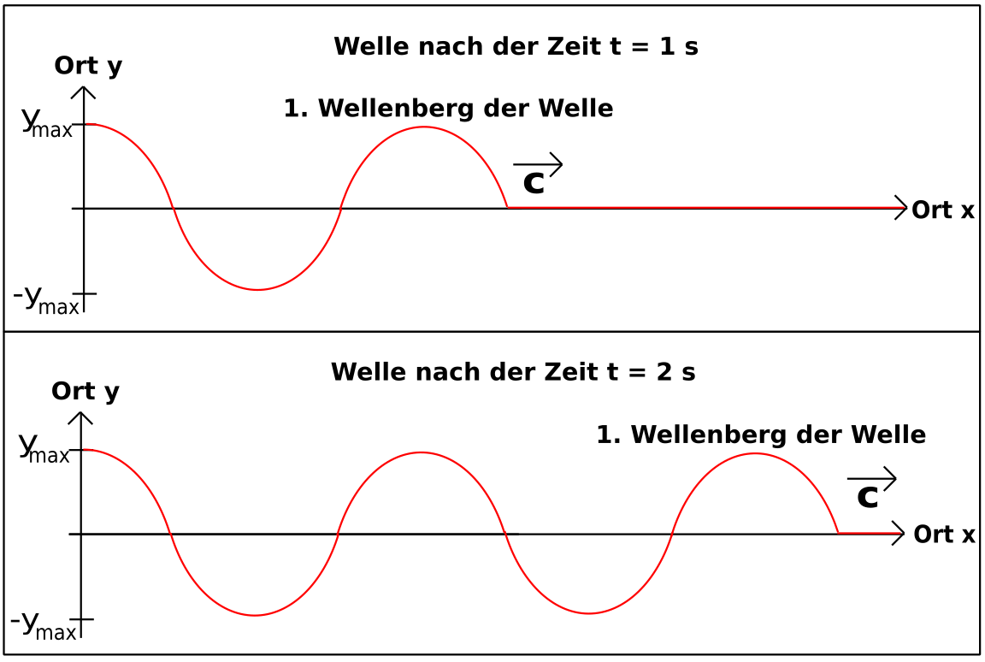

Begriff | Erklärung
Schwingungsdauer T | Zeit, die jeder einzelne Punkt (Schwinger) der harmonischen Welle für eine volle Schwingung (hin und her) benötigt.
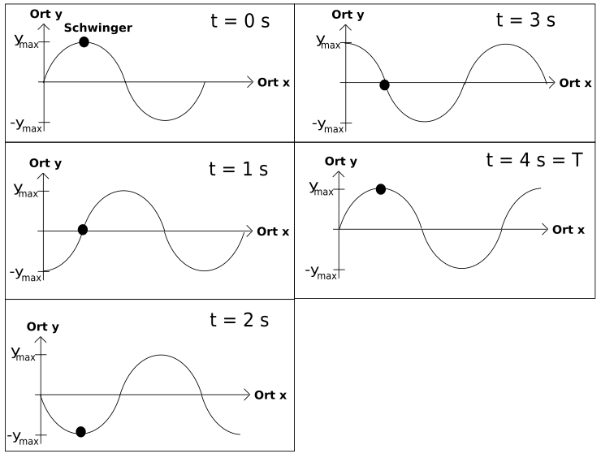

Begriff | Erklärung
Frequenz f | Zahl der Schwingungen eines Teilchens in der Zeiteinheit:  f = 1/T. Also die Anzahl der Schwingungen (hin und her) pro Sekunde.
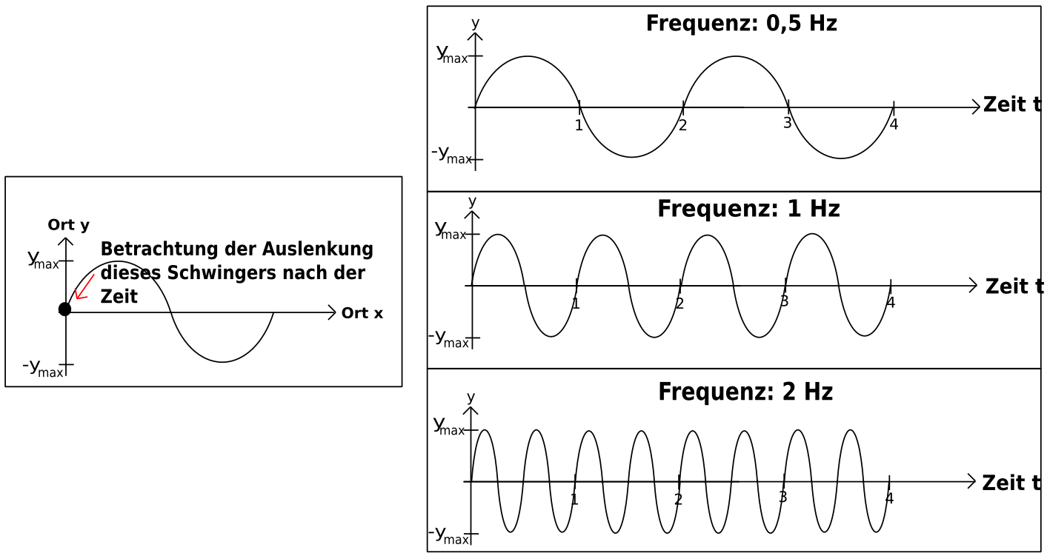

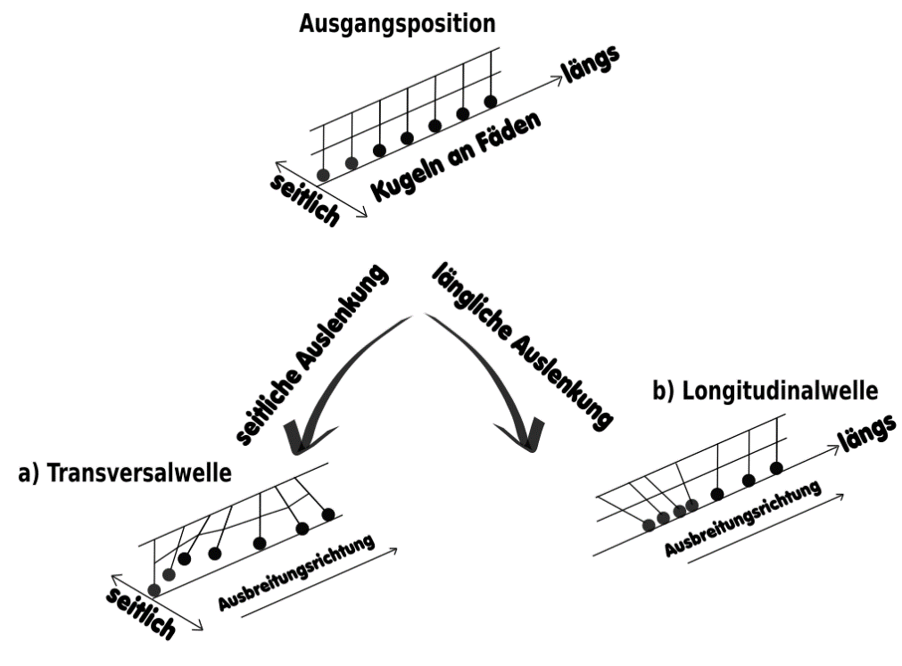
Es gibt zwei unterschiedliche Formen von Wellen. Um diese zu verstehen, stellst du dir am besten zunächst einmal mehrere Kugeln an Fäden vor (Ausgangsposition). Die einzelnen Fäden sind miteinander verbunden.
Nun kann man die erste Kugel entweder seitlich oder länglich auslenken. Beide Wellen breiten sich dann entlang der einzelnen Kugeln in eine (Ausbreitungs-)Richtung aus.
Bewegen sich die Kugeln senkrecht (seitlich) zur Ausbreitungsrichtung aus, spricht man von einer Transversalwelle. Bewegen sich die Kugeln parallel (längs) zur Ausbreitungsrichtung, spricht man von einer Longitudinalwelle.

Hinweis
Longitudinalwellen werden häufig trotzdem als Welle angezeigt. Das bedeutet natürlich nicht, dass die Schwinger sich nach oben und unten bewegen. Ein Wellenberg und ein Wellental zeigen an, dass es dort zu einer maximalen Verdichtung von Schwingern kommt (z.B. Luftmolekülen).
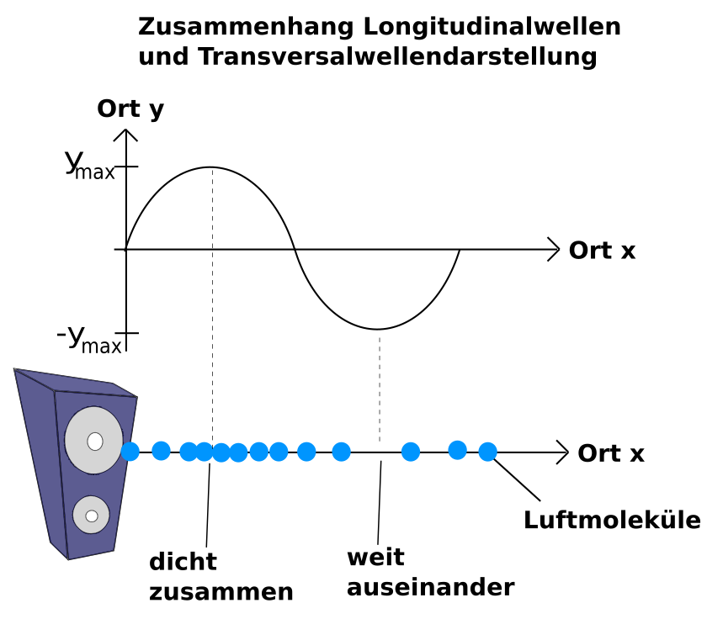

Es kann auch helfen sich die „Transversaldarstellung“ einer Schallwelle sich als Bewegung des Trommelfells vorzustellen.
Je größer die Auslenkung bzw. Amplitude in der „Transversaldarstellung“ umso stärker ist die Auslenkung des Trommelfells und desto lauter empfindet man das Geräusch/ den Ton.
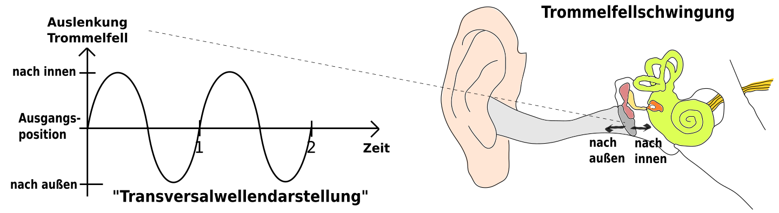
Je höher die Frequenz in der „Transversaldarstellung“, desto schneller bewegt sich das Trommelfell nach innen und wieder nach außen und umso höher empfindet man den Ton des Geräuschs.

